安徽省桐城市嬉子湖中心学校九年级《16.4变阻器》集体备课教学设计
第 周第 课时
主备人： 汪陈秀 审核人： 汪陈秀 审批人：
学 科： 物理 班 级： 902 上课时间： [来源:学科网ZXXK]

课 题 |  |  | 16.4变阻器 |  | 授课人
课 型 |  |  | 新授 | 班班通使用
教学目标  （知识与能力；过程与方法；情感态度与价值观） |  |  | （一）知识与技能  1．知道滑动变阻器的构造和作用，能改变电阻的原理．  2．知道滑动变阻器所标规格的含义，会识别滑动变阻器规格，会把滑动变阻器连入电路使之改变电路中电流．  3．知道电阻箱用途，会读出电阻箱示数．知道变阻器和变阻箱电阻变化的区别和特点．  （二）过程与方法  1．培养学生的创新思维．培养学生依据物理事实分析，归纳问题的能力．  2．培养学生使用电学仪器的技能和良好习惯．  （三）情感态度价值观  培养学生实事求是的科学态度，加强思想品德教育．
教材分析[ |  | 重 点 | 知道滑动变阻器的构造和作用，能改变电阻的原理
 |  | 难 点 | 会把滑动变阻器连入电路使之改变电路中电流
教 学 方 法 |  |  | 演示实验法与讲授法
教 具 准 备 |  |  | 干电池3节、小灯泡(灯座)、开关各1只、导线若干、滑动变阻器、调光灯一台、电位器、滑动变阻器；多媒体课件
学 法 指 导
教学过程
导入 | 生活经验：（1）听收音机，调节音量控制按扭，音量发生变化．为什么调节音量开关时，喇叭音量会变化？（2）旋电视机的亮度旋钮，荧光屏上的图像会变明或变暗．（3）一幕话剧开始了，剧场里的照明灯由亮变暗；而结束时又有暗变亮。  上述生活中例子，都有一个相当于滑动变阻器的元件．这节我们就研究它的作用、构造、原理及使用方法．
新  授 | 1、变阻器的工作原理和作用  问题：自己动手设计电路图将干电池、灯泡、铅笔芯、开关、导线连接起来，之后观察灯泡是否会亮，有什么办法可以改变灯泡的亮度。  下面请学生自己动手连接电路，并将连接铅笔芯的导线一端打开，并使其在另一端滑动，观察灯泡的亮度与接入的铅笔芯的关系。  现象：连入电路的铅笔芯越长，灯越暗，连入电路的铅笔芯越短，灯越亮（接入铅笔芯的长度不能太长）。  总结：电源的电压不变（控制变量法），铅笔芯越长，电阻大，电流小；铅笔芯越短，电阻小，电流大。  所以通过改变铅笔芯在电路中的长度来改变电阻，从而改变电路的电流，这就是滑动变阻器的原理。（通过改变连入电路的电阻线的长度→改变电阻→改变电流──变阻器的原理。）  2、教师并明确介绍滑动变阻器构造，明确各部分名称．  四个接线柱：A、B、C、D；金属杆CD；电阻丝AB；金属滑片P；瓷筒、支架等．  3、结构示意图和符号  概括上述分析，滑动变阻器原理是通过移动滑片与电阻线的接触点来改变连入电路中电阻线的长度来改变电阻，从而改变电流的．  根据上述分析，简单地说滑动变阻器就是一个带可滑动滑片的电阻，作为一个重要电学元件可用符号表示，其结构可以简单示意为。  4、滑动变阻器使用  滑动变阻器是一种重要的电学元件，如何使用呢？  A．学生实验，每组按图连好电路.练习使用滑动变阻器(如课件)  从上面实验可以看出滑动变阻器的滑片位置不同，闭合开关在电路中电流大小不同，电阻最大时，电流最小，电阻最小时电流最大．电学实验为了闭合开关时防止电流的过大而烧坏元件，要求滑动变阻器在闭合开关前要将滑片置于阻值最大的位置—即离下端接线柱最远的位置．  B.接法．如何把变阻器接入电路才能起到改变电流的目的？  首先要使变阻器成为电流的必经之路，即变阻器要串联连入电路．  （1）要串联在电路中．  （2）要将“一上一下”两个接线柱接入电路。  （3）滑片向下端接线柱靠近，则接入电阻减小，相反，选离下端接线柱，则接入电阻增大。  5、观察滑动变阻器铭牌上标有什么？其含义是什么？“10Ω 1A”是什么意思？  10Ω：表示滑动变阻器电阻丝的最大电阻；  1A：表示滑动变阻器允许通过和最大安全电流．  滑动变阻器和一切电学仪器一样有自己的规格参数，每个电阻器都有规定的最大电阻和允许通过的最大电流，即使用前要了解铭牌，电流不允许超过允许最大电流值．  6、变阻器的应用  提出问题：你们知道滑动变阻器在日常生活、生产中有什么应用吗?  学生回答：略  教师归纳：其实滑动变阻器在生活、生产中应用十分广泛，不仅如同学们所说的如音量开关、调光电灯、电冰箱上温度控制开关等有滑动变阻器，像汽车上的油量表，商店里的电子秤等也有滑动变阻器的身影．利用滑动变阻器还可制作风速测定仪．  出示习题：一位同学设计了一个风力测定仪如图所示，O是转动轴，OC是金属杆，下面连接着一个受风板，无风时OC是竖直的，风越强，OC杆偏转的角度越大．AB是一段圆弧形电阻，P点是金属杆与弧形电阻相接触的点，电路中接有一个灯泡，测风力时，闭合开关S．通过分析可知：金属杆OC与弧形电阻AB组合在一起相当于一个____________观察___________可以粗略地反映风力的大小．若要提高该装置反映风力大小的性能，可采取的方法是_______________.  学生解答：略  教师总结：变阻器的优点是连入电路中的电阻可以连续变化，但其连入电路中的电阻大小不知道．而生活、生产中有时候需要知道连入电路中电阻大小的变阻器，应该怎么办呢?  （三）学习小结  1、滑动变阻器：电路图符号 结构示意图  2、作用：通过改变接入电路中电阻线的长度来改变电阻的。  3、滑动变阻器串联在要改变的电路中，两接线头要“一上一下”两接线柱。  4、滑片靠近下端接线柱，连入阻值变小，远离下端接线柱，连入阻值变大。  （四）课堂练习  1、一个滑动变阻器上标有“50Ω，1.5A”字样，分别表示它的____________是50Ω和____________ 是1.5A，通常在使用前应将电阻调到____________。  A  A  B  P  2、如右图所示，变阻器的电阻线______部分接入电路中（填AP或PB），  当滑片P向右移动时，电流表的示数将______，灯泡的亮度将______。  3、如图所示是有四个接线柱的滑动变阻器，当AD端接入电路时，滑片  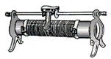  P向右移动时，接入电路中的阻值将______（选填“增大”、“减小”或“不变”）；  A  B  C  D  P  当AB端接入电路时，滑片P向左移动，接入电路中的阻值将__________。  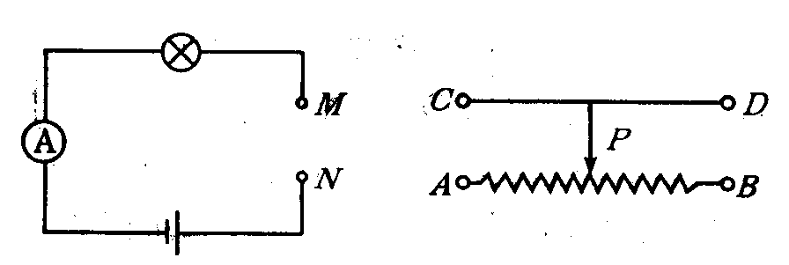  4、如图所示，电路中，M、N两个接线头，准备接入滑动变阻器．  若把A、C分别接入M、N处时，滑片P向左移动，则灯的亮度______，电流表的示数将______；若把A、B分别接入M、N处时，滑片P向右移动，则灯的亮度______，电流表的示数将______．  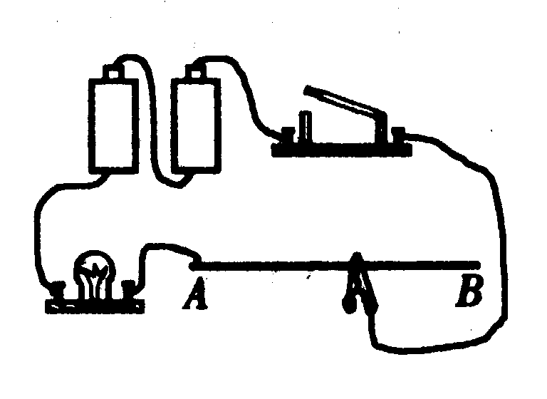  5、如图1所示的电路，AB是一段电阻丝，当导线夹由A向B移动的过程中，接入电路的电灯亮度将（ ）．  图1  A．变亮 B．变暗  C．不变 D．无法判断是否变化  6、下列用电器中，不需要变阻器的是 （ ）  A．普通家用的白炽电灯 B．电视机或收音机  C．无级调光书写台 D．调温电熨斗
板书设计 | 第四节 变阻器  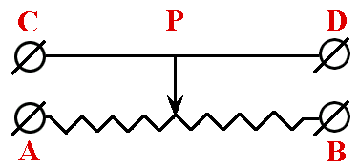  1、滑动变阻器：电路图符号 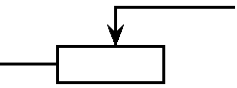 结构示意图  2、作用：通过改变接入电路中电阻线的长度来改变电阻的。  3、滑动变阻器串联在要改变的电路中，两接线头要“一上一下”两接线柱。  4、滑片靠近下端接线柱，连入阻值变小，远离下端接线柱，连入阻值变大。
作业布置 | 动手动脑学物理2～3题，补充2题
教学反思 | 1．自己的心理素质太差，一点小失误而影响了整整一堂课  2．课前的充分准备，会使课堂内容密度大，环节紧凑。  3．教师的语言严谨，提出问题的明确，对学生接受知识，考虑问题都能有很好的引导。  4．对待学生有一个良好的心态，自己在心态上有了进步，但是对学生还是显得过于严肃。对学生多一些笑脸。

